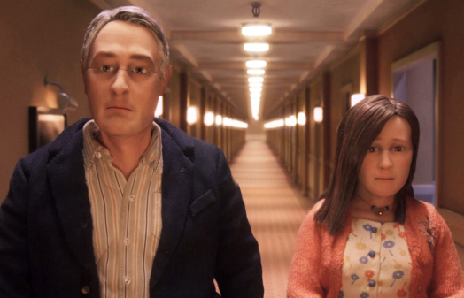
Anomalisa
(Anomalisa)
Premiéra: 17. 3. 2016

UIP - Paramount, USA, 2016
Režie: Duke Johnson, Charlie Kaufman
Scénář: Charlie Kaufman
Hudba: Carter Burwell
Kamera: Joe Passarelli
Hrají (hlasy): David Thewlis, Jennifer Jason Leigh, Tom Noonan

Režisér a scenárista Charlie Kaufman se rád hrabe lidem v hlavě. Dělá to se zarputilostí sobě vlastní a tyto operace končí většinou jako nezapomenutelný divácký zážitek. Tvůrce, jehož osobitý rukopis ozdobil filmy jako Adaptace, Věčný svit neposkvrněné mysli nebo V kůži Johna Malkoviche se vrátil ke svému oblíbenému tématu i ve snímku Anomalisa. I tentokrát všechny překvapil, Anomalisa je totiž jeho prvním animovaným filmem.
Michael Stone se velmi úspěšně živí jako životní motivátor, tedy jako člověk, který i tomu největšímu smolaři vysvětlí, jak žít, aby se měl co nejlíp, byl v životě šťastný, úspěšný a spokojený. Michael umí poradit ostatním, ale ne sám sobě. Netuší, co si má počít. Právě přicestoval do Cincinnati, kde má pozitivně motivovat účastníky kongresu pro pracovníky zákaznických linek. Ubytuje se v hotelu, který je stejný jako ostatní hotely, kterými za ta léta prošel, absolvuje sérii naučených rituálů a dost možná by tu dočasnou krizi identity zahnal chlastem a spánkem, kdyby nepotkal Lisu Hesselmanovou, nesmírně plachou obchodní manažerku, která je jeho velkou fanynkou. Lisa vrátí Michaelovi chuť do života, především proto, že je jiná, vymyká se z uniformity ostatních lidí. Paradoxem je, že právě tahle neschopnost zapadnout Lisu samotnou na sobě nesmírně trápí. Chtěla by to změnit, ale hrozí akutní nebezpečí, že když přestane být anomální Lisou, tedy Anomalisou, mohla by ztratit i Michaela.
Jednou z předností Kaufmanových filmů je autorova snaha nevodit diváky za ručičku a nechává na nich, aby si jeho příběhy vysvětlovali po svém. Podobný postup zvolil i u Anomalisy. Na dotaz, o čem jeho film vlastně je, říká: „Anomalisa je klasický stop-motion animáč dlouhý přibližně hodinu a půl. To vám musí stačit.“

Přístupnost: mládeži do 15 let nepřístupný
Žánr: animované drama
Verze: anglicky s českými titulky
Stopáž: 90 min
Formát: 2D DCP
Monopol do: 17. 3. 2019
Propagace: plakáty A1, plakáty A3, fotosky, tisk, rozhlas, internet
Programování: Zuzana Černá, tel: 582 365 576, GSM: 602 836 993, cerna@cinemart.cz

